МИНИСТЕРСТВО ОБРАЗОВАНИЯ И НАУКИ РФ

ВОЛОГОДСКИЙ ГОСУДАРСТВЕННЫЙ ТЕХНИЧЕСКИЙ УНИВЕРСИТЕТ

Кафедра АВТОМАТИКИ И ВЫЧИСЛИТЕЛЬНОЙ ТЕХНИКИ

Дисциплина ТЕОРИЯ АВТОМАТИЧЕСКОГО УПРАВЛЕНИЯ

Расчетно-графическое задание

СИНТЕЗ СИСТЕМЫ АВТОМАТИЧЕСКОГО УПРАВЛЕНИЯ

Вариант № ___

Выполнил:

ст. гр.
_________________
Принял: преподаватель

Вологда
202__ г
Техническое задание Вариант N ___

Функциональная схема системы автоматического регулирования, подлежащая синтезу, представлена на рисунке.

Р
ЭД
У
СУ
ЗУ
α_{р}
α_{д}
U
ΔU
U_{З}
θ_{З°}
U_{т}
Т
θ_{д°}
З
Пар
Перегретый
пар
α_{з}

Функциональная схема САР температуры пара

Функциональные элементы системы:
ЗУ – задающее устройство;
Т – термопара;
СУ – сравнивающее устройство;
У – усилитель;
ЭД – электродвигатель;
Р – редуктор;
З – заслонка.

Координаты системы:
θ_{д}° - действительное значение температуры пара;
θ_{З}° - заданное значение температуры;
U_{з} - напряжение, выдаваемое задающим устройством;
U_{т} – напряжение на выходе термопары;
ΔU = U_{з}-U_{т} – напряжение, выдаваемое сравнивающим устройством;
U – напряжение на выходе усилителя;
α_{д} – угол поворота вала двигателя;
α_{р} – угол поворота вала редуктора;
α_{з} – угол поворота заслонки

ПЕРЕДАТОЧНЫЕ ФУНКЦИИ ЭЛЕМЕНТОВ СИСТЕМЫ:

W_{зу}(s) = K_{зу} – передаточная функция задающего устройства;
К_{зу} = 1×10⁻⁴ В/⁰С;
К_{дв}
W_{дв}(s)= – передаточная функция электродвигателя,
s×(Т_{м}×Т_{э}×s²+Т_{м}×s+1)
где
Т_{м} – механическая постоянная времени; Т_{м} = 0,5 с;
Т_{э} – электрическая постоянная времени; Т_{э} = 0,06 с;
К_{дв} – коэффициент передачи двигателя; К_{дв} = 5 об/(с×В);

W_{р}(s) = К_{р} – передаточная функция редуктора,
где К_{р} – коэффициент передачи редуктора; К_{р} = 1/i,
i - передаточное отношение редуктора; i = 400;

W_{з}(s) = К_{з} – передаточная функция заслонки,
где
К_{з} – коэффициент передачи заслонки; К_{з} = 5 ⁰С/угл.град;

W_{п}(s) = К_{п}×е^{-τ×s} – передаточная функция паропровода,
где
К_{п} – коэффициент передачи паропровода; К_{п} = 0,9;
τ - время чистого запаздывания; τ = 0,008 с;

К_{т}
W_{т}(s) = – передаточная функция термопары,
Т_{т}×s+1
где
К_{т} – чувствительность; К_{т} = 1×10⁻⁴ В/⁰С;
Т_{т} – постоянная времени; Т_{т} = 0,06 с;

W_{у}(s) = К_{у} – передаточная функция усилителя;

К_{общ}
К_{у} =
К_{дв}×К_{Р}×К_{З}×К_{п}×К_{т .}

ТРЕБОВАНИЯ, ПРЕДЪЯВЛЯЕМЫЕ К СИСТЕМЕ:

1. Заданное значение температуры пара θ_{З}° = 120 ⁰С;
2. Величина перерегулирования σ = 32 %;
3. Время регулирования t_{p} = 0,7 с;
4. Установившиеся ошибки:
по положению - нулевая; .
по скорости E = 5 % при U_{з} = 0,3 В/с.

ВЫПОЛНИТЬ:

1. Составить структурную схему нескорректированной системы.
Найти общий коэффициент передачи разомкнутой системы. Определить коэффициент передачи усилителя, передаточные функции всех элементов системы, передаточную функцию разомкнутой системы, передаточные функции замкнутой системы.
2. Определить устойчивость и качество регулирования СУ
3. Определить корректирующее устройство:
Построить желаемые ЛЧХ системы, выполнить анализ качества процесса регулирования, определить передаточную функцию корректирующего устройства.
.

1.Структурная схема нескорректированной системы

Структурную схему нескорректированной системы построим на основе заданной функциональной схемы:

θ_{З}
U_{т}
W_{ДВ}(s)
W_{З}(s)
W_{П}(s)
W_{Р}(s)
W_{У}(s)
W_{ЗУ}(s)
W_{Т}(s)
U_{З}
ΔU
U_{д}
α_{Д}
α_{Р}
α_{З}
θ_{д}

Рис. 1.1 – Структурная схема нескорректированной системы

где:
Функциональные элементы:
W_{зу}(s) - передаточная функция задающего устройства;
W_{у}(s) - передаточная функция усилителя;
W_{дв}(s) - передаточная функция двигателя;
W_{р}(s) - передаточная функция редуктора;
W_{з}(s) - передаточная функция заслонки;
W_{п}(s) - передаточная функция паропровода;
W_{т}(s) - передаточная функция термопары.

Координаты системы:
θ_{з} - заданное значение температуры пара;
θ_{д} - действительное значение температуры пара;
U_{з} - напряжение на выходе задающего устройства;
ΔU - напряжение на выходе сравнивающего устройства (рассогласование);
U - напряжение на входе усилителя;
α_{д} - угол поворота вала двигателя;
α_{р} - угол поворота вала редуктора;
α_{з} - угол поворота заслонки;
U_{т} - напряжение на выходе термопары.

1.1. Определение общего коэффициента передачи разомкнутой системы

Для обеспечения требуемой точности работы системы управления в установившемся режиме общий коэффициент передачи должен удовлетворять следующему выражению (для астатических систем первой степени):
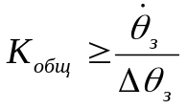.
Напряжение на выходе задающего устройства может быть рассчитано следующим образом:
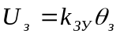,

продифференцировав данное выражение, получим 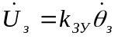.
Из последнего равенства выразим 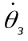 (производная от заданного значения температуры пара):
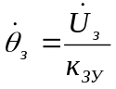.
Выражение для 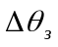следующее:
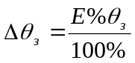.

Тогда 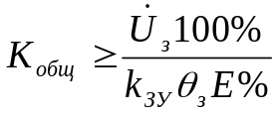, (1.1)
где:
Е = 5 % – установившаяся ошибка по скорости при 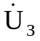 = 0,3 В/с;
θ_{З} = 120 °С – заданное значение температуры пара;
К_{ЗУ} = К_{Т} = 1·10 ^{– 4} В/°С – коэффициент передачи задающего устройства.

Таким образом, исходя из формулы (1.1), получим:

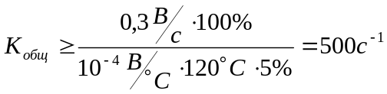.

Выберем К_{общ}=550 с⁻¹.

1.2. Определение коэффициента передачи усилителя разомкнутой системы

Т.к. все звенья нескорректированной системы соединены последовательно, то

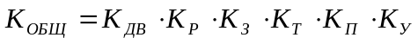, (1.2)
Отсюда
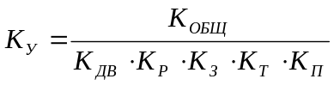, (1.3)
где:
К_{у} - коэффициент передачи усилителя;
К_{общ} = 550 (с⁻¹ ) - общий коэффициент передачи разомкнутой системы;
К_{дв} =5 (об/(сВ))=1800 (угл.град/(сВ)) - коэффициент передачи двигателя;
К_{р} = 1/400 - коэффициент передачи редуктора;
К_{з} = 5 (⁰C/угл.град.) - коэффициент передачи заслонки;
К_{т} = 1×10⁻⁴ (В/⁰C) - коэффициент передачи термопары (чувствительность);
К_{п} = 0,9 - коэффициент передачи паропровода.
Тогда, подставив все известные данные в (1.3), получим:
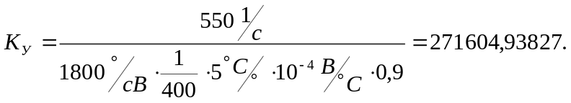

Т. о., коэффициент передачи усилителя разомкнутой системы равен 271605.
1.3. Определение передаточных функций всех элементов системы

Передаточные функции элементов системы представлены в исходных данных для курсового проектирования. Обозначим их еще раз.

W_{зу}(s)=К_{зу} - передаточная функция задающего устройства, где К_{зу} =1·10⁻⁴ (В/⁰С);

W_{у}(s)=К_{у} - передаточная функция усилителя, где К_{у} =271604,93827 (см. (1.3));
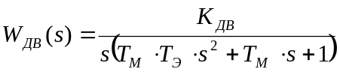 - передаточная функция двигателя;
где
К_{дв} =5 (об/(сВ));
s - оператор Лапласа;
Т_{м} = 0,5 (с) - механическая постоянная времени;
T_{э}= 0,06 (с) - электрическая постоянная времени.
Представим звенья в типовом виде. Примем
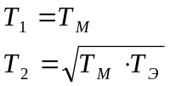

При T₁≥2T₂ полином имеет вещественные корни, т. е. передаточная функция примет вид:
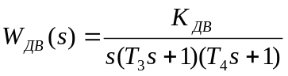, (1.4)
где Т₃, Т₄ – новые эквивалентные постоянные времени, рассчитанные по формуле:

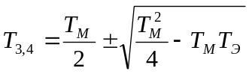, (1.5)

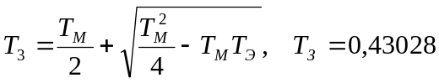 (с) – первая постоянная времени,
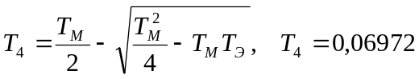 (с) – вторая постоянная времени;

W_{р}(s)= К_{р} - передаточная функция редуктора, где К_{р} =1/i;
i = 400 – передаточное отношение редуктора;

W_{з}(s)=К_{з} - передаточная функция заслонки, где К_{з} = 5 (⁰C/угл.град.);

W_{п}(s)=К_{п} е^{-τs} - передаточная функция паропровода, где К_{п} = 0,9;
τ = 0,008 (с) - время чистого запаздывания;

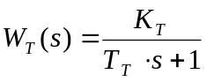 - передаточная функция термопары,
где К_{т} = 1·10⁻⁴ (В/⁰C);
T_{т} =0,06 c - постоянная времени термопары.

Проверим правильность расчетов, для этого воспользуемся программой «ТАУ».
Введем требуемые данные (рис. 1.2).
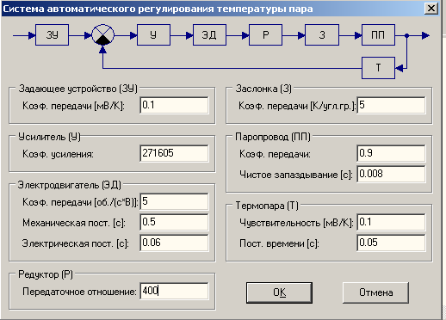

Рис. 1.2 – Окно мастера КП, программа «ТАУ»

При нажатии на кнопку «ОК» программа автоматически формирует передаточные функции системы и рассчитывает общий коэффициент усиления:
{ Усилитель } Kus = 271605; Вставить скриншот с результатами:
{ Задающее устройство }
Kzu = 0,0001; { Вольт / Кельвин }
Wzu(s) = Kzu;

{ Усилитель }
Kus = 271605;
Wus(s) = Kus;

{ Электродвигатель }
Kdv = 5; { оборот / (секунда * Вольт) }
Tm = 0,5; { секунда }
Te = 0,06; { секунда }
Wdv(s) = Kdv / [Tm*Te; Tm; 1; 0];

{ Редуктор }
Ired = 400;
Wred(s) = 1 / Ired;

{ Заслонка }
Kzas = 5 * 360; { Кельвин / оборот }
Wzas(s) = Kzas;

{ Паропровод }
Kpar = 0,9;
tau = 0,008; { секунда }
Wpar(s) = Kpar * (1 - tau*s);

{ Термопара }
Kter = 0,0001; { Вольт / Кельвин }
Tter = 0,05; { секунда }
Wter(s) = Kter / (Tter*s + 1);

{ Разомкнутая система }
W(s) = Wus(s) * Wdv(s) * Wred(s) * Wzas(s) * Wpar(s) * Wter(s);

{ Замкнутая система }
Fyg(s) = Wzu(s) * (W(s)/Wter(s) / (1 + W(s)));

1.4. Определение передаточной функции разомкнутой системы
Зная передаточные функции всех звеньев, найдем передаточную функцию разомкнутой системы. Т.к. все звенья нескорректированной системы соединены последовательно, то передаточная функция разомкнутой системы будет равна произведению передаточных функций звеньев, расположенных между выходом сравнивающего устройства и его инверсным входом [1]:
В результате ряда преобразований получаем передаточную функцию разомкнутой системы: 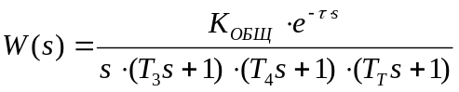, (1.6)
Где 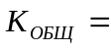550(с⁻¹) – общего коэффициента передачи разомкнутой системы;
Т₃ = 0,43028 (с) – первая постоянная времени двигателя;
T₄ = 0,06972 (с) – вторая постоянная времени двигателя;
τ = 0,008 (с) - время чистого запаздывания;
T_{т} =0,06 c - постоянная времени термопары.

Проверим полученную передаточную функцию с помощью программы «ТАУ». Для этого в программе напишем следующее:
{ Разомкнутая система}
W(s) = Wus(s) * Wdv(s) * Wred(s) * Wzas(s) * Wpar(s) * Wter(s);
где
Wus(s) – передаточная функция усилителя; Wdv(s) – передаточная функция электродвигателя; Wred(s) – передаточная функция редуктора; Wzas(s) – передаточная функция заслонки; Wpar(s) – передаточная функция паропровода; Wter(s) – передаточная функция термопары.

В результате получим выражение для передаточной функции разомкнутой системы:
{ Передаточная функция W(s) }
W(s) = 550 *
(
(1 - 0,008 * s)
) / (
s *
(0,43028 * s + 1) *
(0,069722 * s + 1) *
(0,06 * s + 1)
);
1.5. Определение передаточных функций замкнутой системы
Передаточные функции замкнутой системы определяются передаточной функцией разомкнутой системы (1.6).
Передаточная функция замкнутой системы по управляющему воздействию есть отношение выходного воздействия к задающему воздействию при нулевых воздействиях на остальных входах, следовательно, мы можем записать следующее:
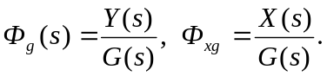

W_{ПР}(s)
W_{ЗУ}(s)
W_{Т}(s)
θ_{З}
U_{З}
ΔU
θ_{Д}

Рис 1.3 - Свёрнутая структурная схема

Тогда согласно структурной схеме заданной системы, изображенной на рис.1.3, запишем выражение для передаточной функции замкнутой системы относительно задающего воздействия:

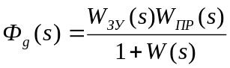 (1.7)
и выражение для передаточной функции по ошибке относительно задающего воздействия:

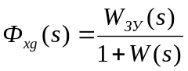, (1.8)
где
W_{зу}(s) =К_{зу} =К_{т} - передаточная функция задающего устройства;
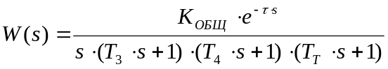- передаточная функция разомкнутой системы;
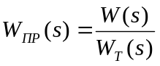 - передаточная функция прямой цепи;
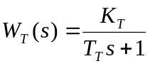- передаточная функция термопары.

Подставим выражения для передаточных функций в формулу (1.7), получим:

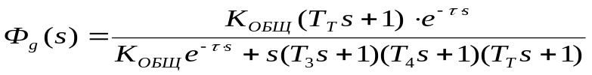, (1.9)
Где 550(с⁻¹);
Т₃ = 0,43028 (с), T₄ = 0,06972 (с) - постоянные времени двигателя;
τ = 0,008 (с) - время чистого запаздывания;
T_{т} =0,06 c - постоянная времени термопары.

Подставим выражения для передаточных функций в формулу (1.8), получим:

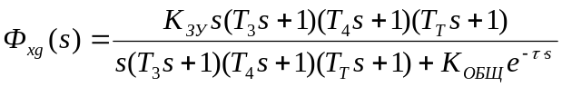, (1.10)
где
К_{зу} =1·10⁻⁴ (В/⁰С) - коэффициент передачи задающего устройства;
Т₃ = 0,43028 (с), T₄ = 0,06972 (с) - постоянные времени двигателя;
T_{т} =0,06 (c) - постоянная времени термопары;
τ = 0,008 (с) - время чистого запаздывания.

Передаточную функцию замкнутой системы относительно задающего воздействия можно получить с использованием «ТАУ», для этого необходимо записать:
{ Замкнутая система }
Fyg(s) = Wzu(s) * (W(s)/Wter(s) / (1 + W(s)));
В результате получим:
{ Передаточная функция Fyg(s) }
Fyg(s) = 1 *
(
(1 - 0,008 * s) *
(0,06 * s + 1)
) / (
(0,056435^2 * s^2 - 2 * 0,52887 * 0,056435 * s + 1) *
(0,032056^2 * s^2 + 2 * 0,83467 * 0,032056 * s + 1)

2. Исследование устойчивости СУ

Для исследования устойчивости используем программу «ТАУ»
2.1. По критерию Рауса (Вставить скриншот с результатами):
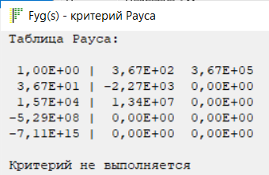
2.2. По критерию Гурвица (Вставить скриншот с результатами):
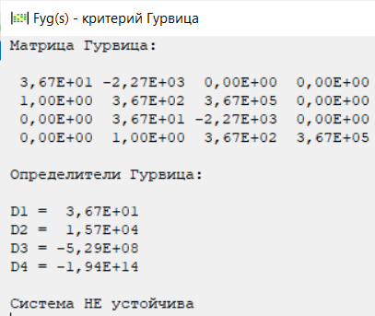

2.3. По критерию Найквиста
Вставить скриншот с результатами.
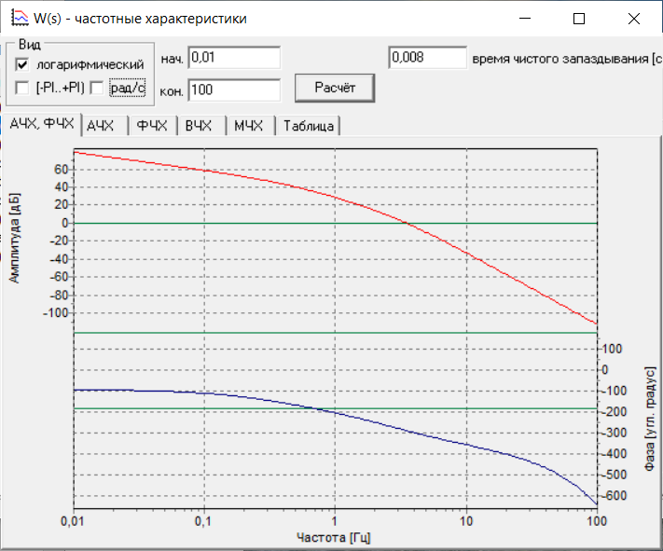
2.4. По переходному процессу
Вставить скриншот с результатами.
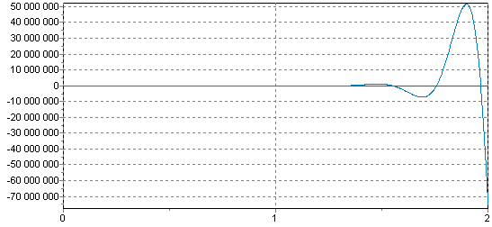
Рис. 1.7 – Переходная характеристика замкнутой системы

Таким образом, можно сделать вывод, что СУ неустойчивая (или качество регулирования недостаточно)

3. Определение корректирующего устройства

В качестве обязательных требований, предъявляемых к системе, будем рассматривать обеспечение устойчивости, требуемой точности и приемлемого вида переходного процесса. Обеспечение необходимого качества управления достигается выработкой вполне определенного закона управления u(t). Для этого необходимо, чтобы при известной передаточной функции объекта управления W_{оу}(s) регулятор имел определенную передаточную функцию W_{R}(s).
Для определения требуемой передаточной функции системы и закона управления применим частотный метод синтеза корректирующих устройств. Смысл его состоит в том, что каждой передаточной функции разомкнутой системы однозначно соответствует логарифмическая, амплитудная и фазовая характеристики и наоборот. Следовательно, на основе требований предъявленных к системе, можно формировать желаемый вид ЛАХ, которой будет соответствовать требуемая передаточная функция системы и закон управления [1].

3.1. Построение располагаемой и желаемой ЛАХ системы

Для построения располагаемой и желаемой ЛАХ применим программу «ТАУ».
Располагаемая ЛАХ строится по виду располагаемой передаточной функции W_{р}(s) исходной разомкнутой системы (1.6). Выберем передаточную функцию разомкнутой системы и во вкладке «Синтез» выберем пункт «Коррекция». Автоматически будет построена располагаемая ЛАХ системы, на рис. 2.3 она обозначена цифрой 2.

Желаемая логарифмическая амплитудная частотная характеристика формируется исходя из заданных требований к системе по точности и качеству переходного процесса. Точность задается значениями установившихся ошибок, а качество переходного процесса – величиной перерегулирования и временем регулирования.
Построение желаемой ЛАХ системы производится следующим образом:
а) Низкочастотная часть ЛАХ формируется из условия обеспечения требуемой точности системы в установившемся режиме. В данном случае низкочастотная часть желаемой ЛАХ должна иметь наклон -20дб/дек и проходить не ниже точки с координатами ω=1c⁻¹ , 20log(Kобщ).
б) Среднечастотный участок желаемой ЛАХ строится из условия обеспечения основных показателей качества переходного процесса - перерегулирования и времени регулирования. Это достигается тем, что среднечастотный участок желаемой ЛАХ пересекает ось частот на частоте среза ω_{с} и имеет наклон –20 дб/дек. Частоту среза ω_{с} и требуемые запасы устойчивости по амплитуде L_{h} и фазе μ можно определить по номограмме Солодовникова, исходя из заданных значений t_{р} = 0,7 с (время регулирования) и σ% = 32% (величина перерегулирования).
Среднечастотный участок проводится с наклоном –20 дб/дек влево и вправо от частоты среза ω_{с} до достижения модулей, равных L_{h} и -L_{h}. Среднечастотный участок желаемой ЛАХ сопрягается с низкочастотным участком прямой с наклоном –40 дб/дек или –60 дб/дек. Выберем наклон –60 дб/дек.
в) Высокочастотный участок желаемой ЛАХ проводится параллельно высокочастотному участку располагаемой ЛАХ, т. к. область высоких частот содержит сопрягающие частоты, которые не влияют существенно на динамику системы.

Желаемую ЛАХ в программе «ТАУ» строим исходя из требований t_{р} = 0,7 с и σ% = 32%. Программа позволяет рассчитать требуемые значения частоты среза ω_{с} и запаса устойчивости по амплитуде L_{h},
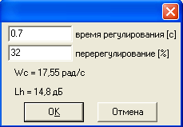

Установим сопряжение -60 дБ/дек, нажмем «Расчёт» и получим желаемую ЛАХ (зеленая линия)
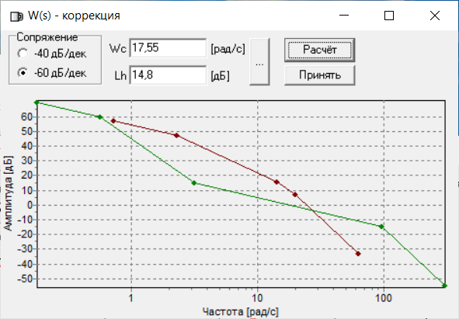
или

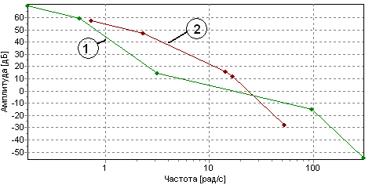
Рис. 2.3 – Располагаемая и желаемая ЛАХ системы

Нажав «Принять» получим желаемую передаточную функцию скорректированной системы

{Желаемая передаточная функция разомкнутой системы (1)}
{ Wc = 17,55 [рад/с]; Lh = 14,8 [дБ]; -60 дБ/дек }
W_ok(s) = 550 *
(
(1 - 0,008 * s) *
(0,31313 * s + 1) ^ 2
) / (
s *
(1,7529 * s + 1) ^ 2 *
(0,010369 * s + 1) ^ 3);

Частотные характеристики показывают ,что скорректированная система устойчива
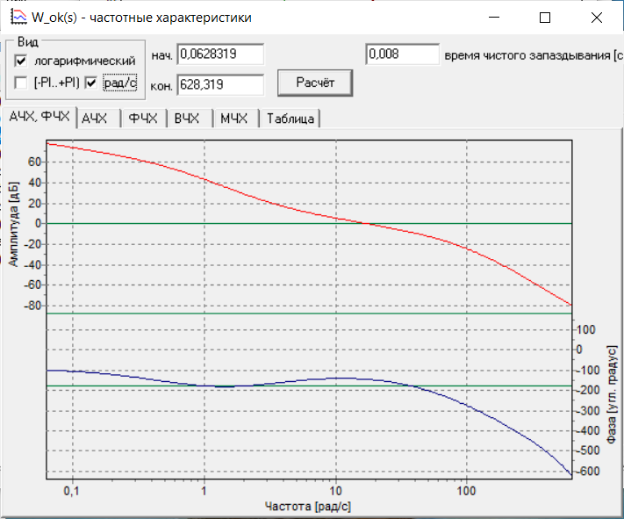
Проверим качество регулирования
Введем: {Скорректированная замкнутая система}
Fyg_ok(s) = Wzu(s) * (W_ok (s)/Wter(s) / (1 + W_ok(s)));
И выполним моделирование. Вставить скриншот с результатами.
Получили: Время регулирования = 0,23; Перерегулирование = 82%
Требования к перерегулированию не выполняются, поэтому коррекцию надо повторить
После очередной коррекции получили: Время регулирования = 0,58
Перерегулирование = 30,6%
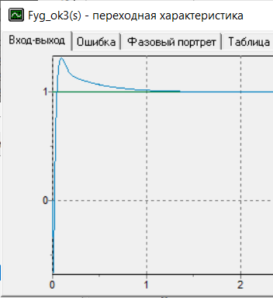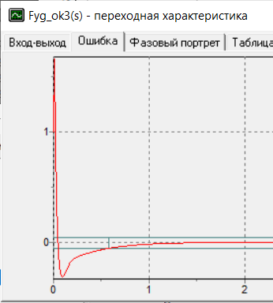
При этом:
{Желаемая передаточная функция разомкнутой системы }
{ Wc = 15 [рад/с]; Lh = 20 [дБ]; -60 дБ/дек }
W_ok3(s) = 550 *
(
(1 - 0,008 * s) *
(0,66667 * s + 1) ^ 2
) / (
s *
(4,0369 * s + 1) ^ 2 *
(0,0066667 * s + 1) ^ 3
);

{ Скорректированная замкнутая система }
Fyg_ok3(s) = Wzu(s) * (W_ok3(s)/Wter(s) / (1 + W_ok3(s)));

3.2. Определение передаточной функции корректирующего звена
Способ коррекции с помощью последовательного корректирующего устройства не требует сложных расчетов и прост в практическом исполнении. В этом случае желаемая передаточная функция разомкнутой системы имеет вид:
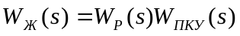, (3.1)
где W_{ПКУ}(s) - передаточная функция последовательного корректирующего устройства;
W_{р}(s) - передаточная функция располагаемой системы.
Тогда логарифмическая амплитудная частотная характеристика желаемой системы
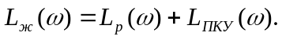 (3.2)

Следовательно, логарифмическая амплитудная частотная характеристика последовательного корректирующего устройства
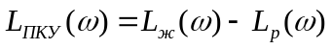 (2.3)
{Последовательное корректирующее устройство}
Wpku(s)=W_ok3(s)/W(s);
где W(s) – располагаемая передаточная функция.
Тогда
{ Передаточная функция Wpku(s) }

Wpku(s) = 1 *
(
(0,66667 * s + 1) ^ 2 *
(0,43028 * s + 1) *
(0,069722 * s + 1) *
(0,05 * s + 1)
) / (
(4,0369 * s + 1) ^ 2 *
(0,0066667 * s + 1) ^ 3
);

Передаточная функция последовательного корректирующего устройства имеет следующий вид:
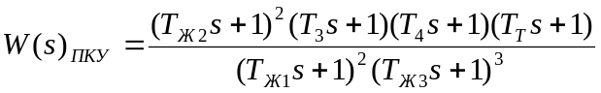, (2.4)
Где Т_{Ж1},Т_{Ж2}, Т_{Ж3} – постоянные времени желаемой системы;
Т₃ = 0,43028 (с), T₄ = 0,06972 (с), T_{т} =0,06 c.
ЛЧХ ПКУ:
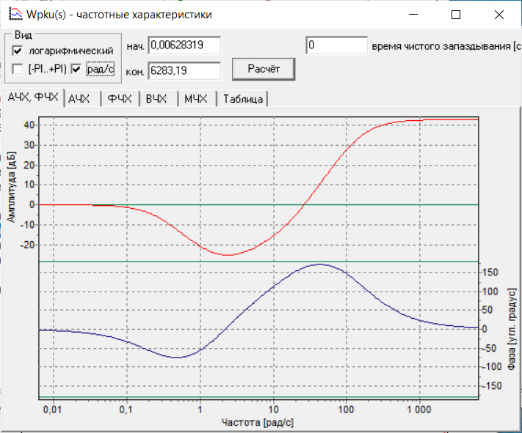

Заключение

Таким образом, в ходе выполнения РГР ……

Приложение
Текст исходной программы, написанной в «ТАУ»
{ Задающее устройство }
Kzu = 0,0001; { Вольт / Кельвин }
Wzu(s) = Kzu;
{ Усилитель }
Kus = 271605;
Wus(s) = Kus;
{ Электродвигатель }
Kdv = 5; { оборот / (секунда * Вольт) }
Tm = 0,5; { секунда }
Te = 0,06; { секунда }
Wdv(s) = Kdv / [Tm*Te; Tm; 1; 0];

{ Редуктор }
Ired = 400;
Wred(s) = 1 / Ired;

{ Заслонка }
Kzas = 5 * 360; { Кельвин / оборот }
Wzas(s) = Kzas;

{ Паропровод }
Kpar = 0,9;
tau = 0,008; { секунда }
Wpar(s) = Kpar * (1 - tau*s);

{ Термопара }
Kter = 0,0001; { Вольт / Кельвин }
Tter = 0,05; { секунда }
Wter(s) = Kter / (Tter*s + 1);

{ Разомкнутая система }
W(s) = Wus(s) * Wdv(s) * Wred(s) * Wzas(s) * Wpar(s) * Wter(s);

{ Замкнутая система }
Fyg(s) = Wzu(s) * (W(s)/Wter(s) / (1 + W(s)));

{Коррекция1: Wc = 17,55 [рад/с]; Lh = 14,8 [дБ]; -60 дБ/дек }
W_ok(s) = 550 *
(
(1 - 0,008 * s) *
(0,31313 * s + 1) ^ 2
) / (
s *
(1,7529 * s + 1) ^ 2 *
(0,010369 * s + 1) ^ 3
);
{ Скорректированная замкнутая система 1}
Fyg_ok(s) = Wzu(s) * (W_ok(s)/Wter(s) / (1 + W_ok(s)));

{ Коррекция2: Wc = 17,55 [рад/с]; Lh = 20 [дБ]; -60 дБ/дек }
W_ok2(s) = 550 *
(
(1 - 0,008 * s) *
(0,5698 * s + 1) ^ 2
) / (
s *
(3,1898 * s + 1) ^ 2 *
(0,005698 * s + 1) ^ 3
);
{ Скорректированная замкнутая система 2}
Fyg_ok2(s) = Wzu(s) * (W_ok2(s)/Wter(s) / (1 + W_ok2(s)));

{ Коррекция3: Wc = 15 [рад/с]; Lh = 20 [дБ]; -60 дБ/дек }
W_ok3(s) = 550 *
(
(1 - 0,008 * s) *
(0,66667 * s + 1) ^ 2
) / (
s *
(4,0369 * s + 1) ^ 2 *
(0,0066667 * s + 1) ^ 3
);
{ Скорректированная замкнутая система 3}
Fyg_ok3(s) = Wzu(s) * (W_ok3(s)/Wter(s) / (1 + W_ok3(s)));

{Последовательное корректирующее устройство}
Wpku(s)=W_ok3(s)/W(s);

